

Você sabia que mais de 45% do público feminino sofre com os vasinhos nas pernas?🤔
Seja por questões hereditárias ou hormonais, esta condição acaba afetando o bem-estar, a autoestima e a estética da região, fazendo com que muitas mulheres deixem de usar roupas mais curtas, a ponto de esconder as pernas.😢
E embora de difícil prevenção, é possível tratar os vasinhos através do PEIM - procedimento estético injetável para microvasos, tratamento seguro e com potencial de secar estas ramificações, melhorando e muito a aparência local.🥰
Aproveite que estamos no inverno e inicie o tratamento dos vasinhos com o PEIM!😉
👇Agende seu horário ou faça-nos uma visita!
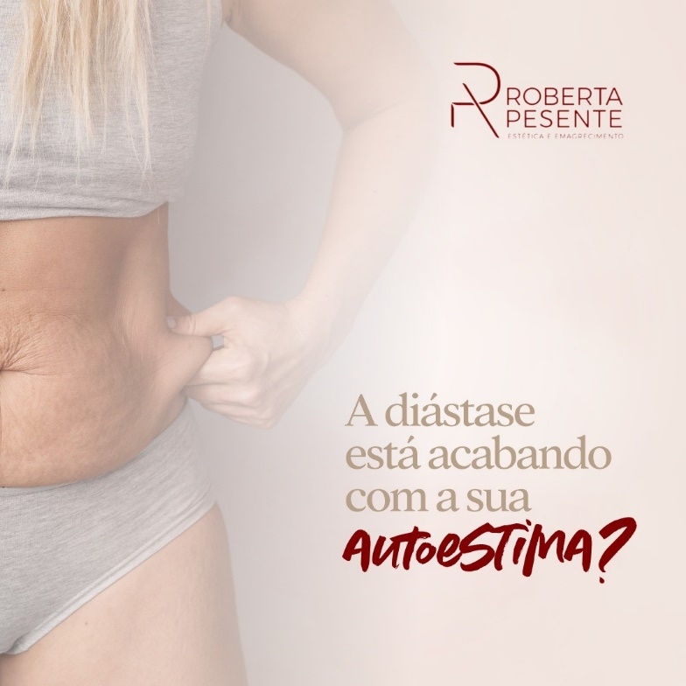
Você sabia que cerca de 30 a 60% das mulheres sofrem com a diástase abdominal?🤔
A diástase é uma condição ocasionada pelo afastamento dos músculos reto abdominais, desencadeando, por exemplo, uma considerável flacidez na região.
Mas nem sempre é caso cirúrgico não!⚠️
A estética avançada conta, hoje, com várias técnicas, tratamentos e equipamentos que trazem resultados incríveis a você!✔️
Aqui na Clínica, o tratamento da diástase é uma das nossas especialidades!😉
👇Quer saber mais? Agende sua consulta de avaliação!
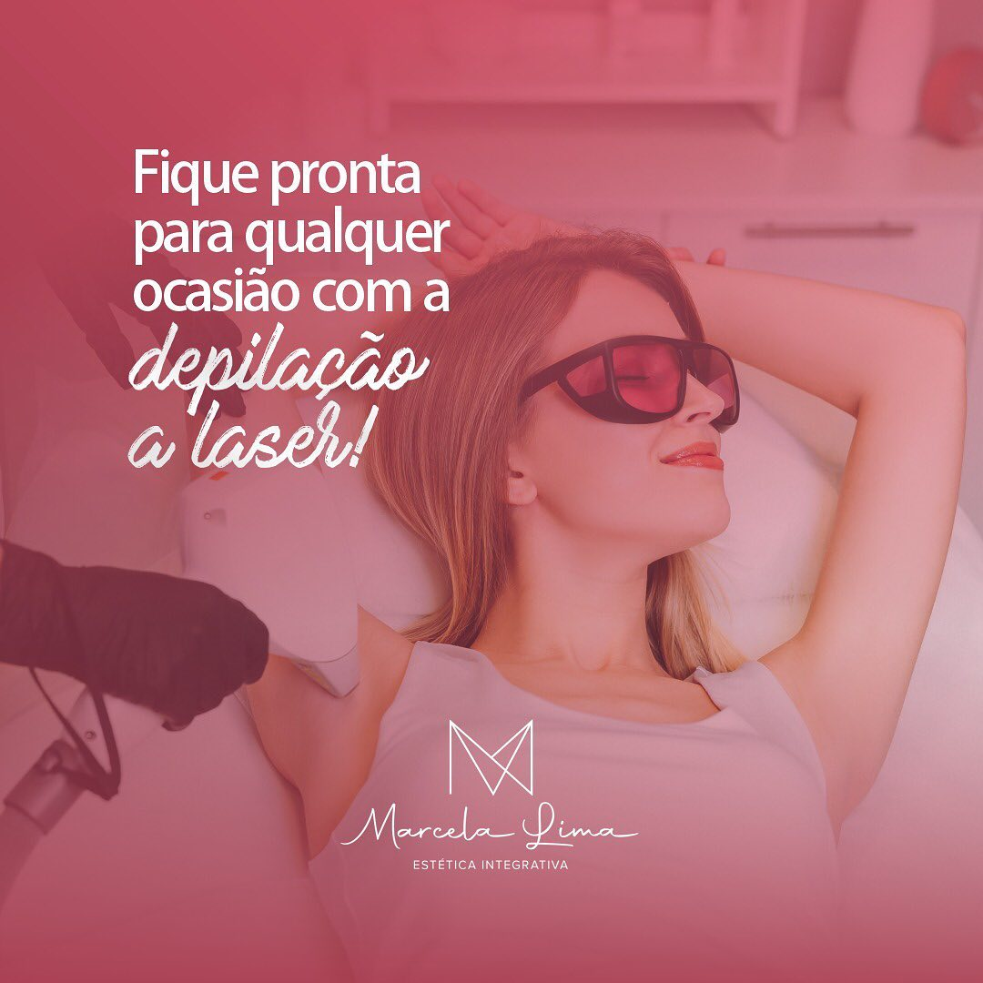
Você já deixou de usar alguma roupa pelo fato de a sua depilação não estar em dia? 😩
Se sente desconfortável para usar determinadas peças, no dia a dia ou mesmo na praia ou piscina por conta da foliculite, manchinhas e vermelhidão que a cera ou lâmina causam?
✅ A depilação a laser é a sua solução!
👉🏻O pigmento do pelo atrai a energia da máquina de depilação, que destrói o local onde há melanina.
A energia do laser na raiz do pelo causa sua destruição, consequentemente não nascendo mais.
De bônus você irá se livrar de soluções temporárias e da foliculite, ficando apenas com aquela sensação de pele lisinha, preparada para qualquer ocasião!
Conheça nossos pacotes e condições!


Você tem o hábito de realizar uma rotina de skin care?🤔
Sabia que estes cuidados não dispensam outros procedimentos, como a limpeza de pele profissional periódica?🤓
➡ A limpeza de pele profissional remove impurezas, renova as células e hidrata profundamente, de uma forma que os cuidados em casa não conseguem alcançar;
➡ Durante a sessão são utilizados dermocosméticos especiais e associações com outras técnicas, para potencializar ainda mais os resultados;
➡ O ideal é manter de uma rotina mensal a trimestral a depender dos cuidados que a pessoa já realiza, tipo de pele, presença de condições como acne, etc.
Portanto, se você deseja uma pele bela, saudável, com controle de oleosidade e prevenção a marcas e sinais, invista em um cronograma de limpeza de pele profissional!😉


Com a rotina cada vez mais corrida e estressante, muitas vezes acabamos desenvolvendo hábitos de pensamento e de consumo que nos distanciam sutilmente de objetivos como o emagrecimento.😮
Conheça alguns deles:
👉 Errar na dieta um dia ou em uma refeição, e sair do plano no restante do dia ou semana, "chutando o balde";
👉 Se auto recompensar diante de dias muito bons ou muito ruins (o famoso " hoje eu mereço");
👉 Confundir emoções e quadros de saúde com fome: sede, estresse, ansiedade, angústia, tristeza não devem ser gatilhos para consumo de alimentos;
👉 Transferir a terceiros a responsabilidade pelas suas escolhas alimentares (o tão conhecido "ninguém me ajuda a fazer dieta aqui em casa");
👉 Optar por alimentos industrializados rotulados como zero, light etc. e ingeri-los sem controle ou limite;
👉 Tornar o erro uma regra e o acerto uma exceção: aquela frase inofensiva "um pedacinho de vez em quando não vai prejudicar meu resultado" não pode virar rotina.
E aí, você se identificou com alguns destes hábitos? Conta pra gente!🤔
E se você precisar daquela ajudinha estratégica para atingir seus resultados e reduzir medidas, fale conosco!😉

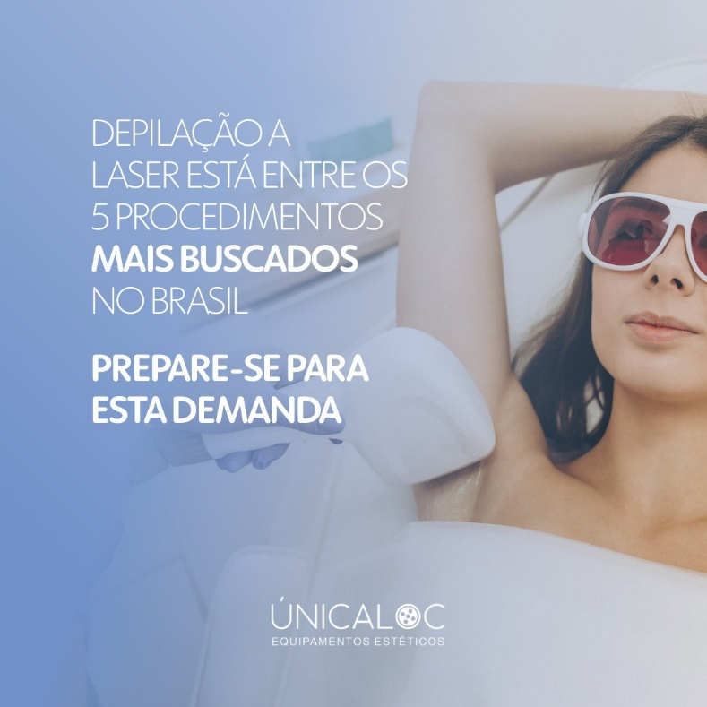
Você sabia que a depilação a laser, hoje, está entre os 5 procedimentos estéticos mais buscados no Brasil?🤔
Homens e mulheres das mais variadas idades tem optado pela praticidade e liberdade de uma vida sem pelos, e sem ter que recorrer com frequência a métodos tradicionais, como cera e lâmina.⚠️
Além disso, a conscientização pelos cuidados com a saúde da pele e a procura pelo bem-estar tem levado os mais variados públicos a desistirem de métodos provisórios que agridem a pele e causam irritação local, manchas, pelos encravados, entre outros.🚫
Prepare-se para esta demanda investindo na locação de equipamentos estéticos!
Aqui na Única Loc temos disponível para locação o Laser Cristal 3D da Body Health Brasil, referência no mercado em segurança e resultados!✔️
👇🏻Consulte nossas facilidades e condições!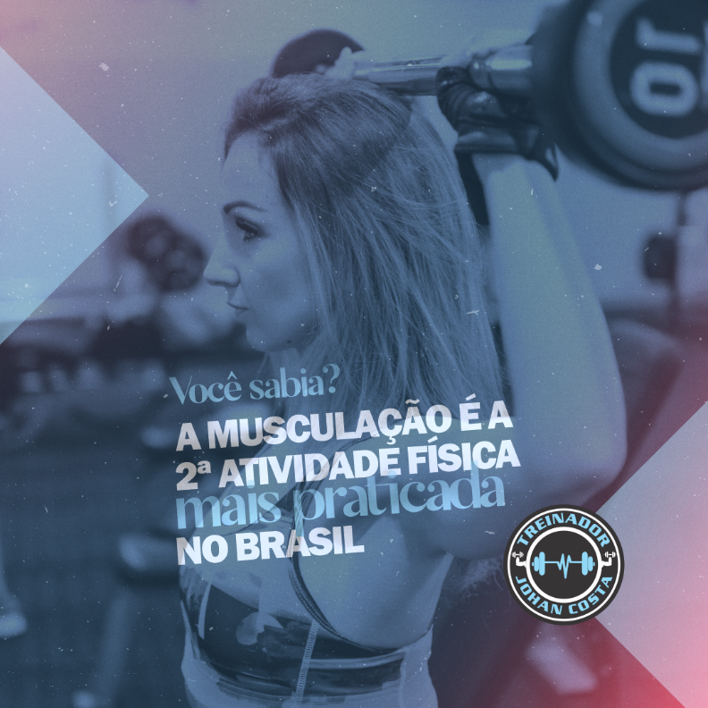
Você sábia que a musculação é a 2ª atividade física mais praticada no Brasil (perdendo apenas para modalidades como a caminhada/corrida)?🤔
Além de promover a liberação de substâncias como endorfina e serotonina (benéficas ao bem-estar e qualidade de vida), a musculação é uma modalidade que:
👉🏻 Ajuda no emagrecimento e gasto calórico;
👉🏻 É fundamental para hipertrofia e tonificação muscular;
👉🏻 Auxilia na postura, consciência corporal, e no fortalecimento de músculos e articulações;
👉🏻 Contribuí para prevenção de dores, lesões e doenças, além de trabalhar flexibilidade e mobilidade, essências a todos nós, e muito mais!
É adaptável aos mais variados públicos (jovens, adultos, idosos), às mais diversas etapas (do iniciante ao avançado) e objetivos.🎯
E contar com um atendimento personalizado (presencial ou on-line), fará toda a diferença no alcance dos seus objetivos!💪🏻
Vamos juntos alcançar suas metas?

